DANAS VJEŽBAMO RAD U WORD DOKUMENTU!

PRIJE SVEGA PONOVIMO KAKO IZGLEDA TIPKOVNICA I OD ČEGA SE SASTOJI:

NA TIPKOVNICI IMAMO SLOVA, BROJEVE I RAZLIČITE TIPKE KOJE NAM SLUŽE ZA RAZLIČITE POMOĆNE RADNJE NA RAČUNALU.

A SADA KRENIMO S VJEŽBOM!
1. OTVORI WORD DOKUMENT (LIJEVIM KLIKOM MIŠA NA DESKTOPU KLIKNUTI NA NOVO MICROSOFT WORD DOKUMENT)

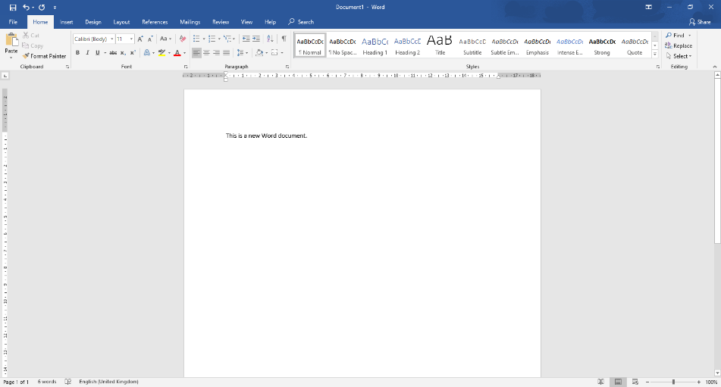

2. UKLJUČI ZNAČAJKU “CAPS LOCK” ZA VELIKA TISKANA SLOVA.
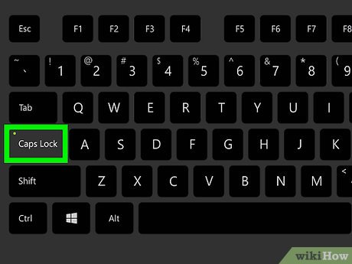
3. NAPIŠI TEKST KAKO JE I NAPISAN U NASTAVKU.

PONOVIMO…
ZA ODVAJANJE RIJEČI KORISTIMO TIPKU ZA RAZMAK:
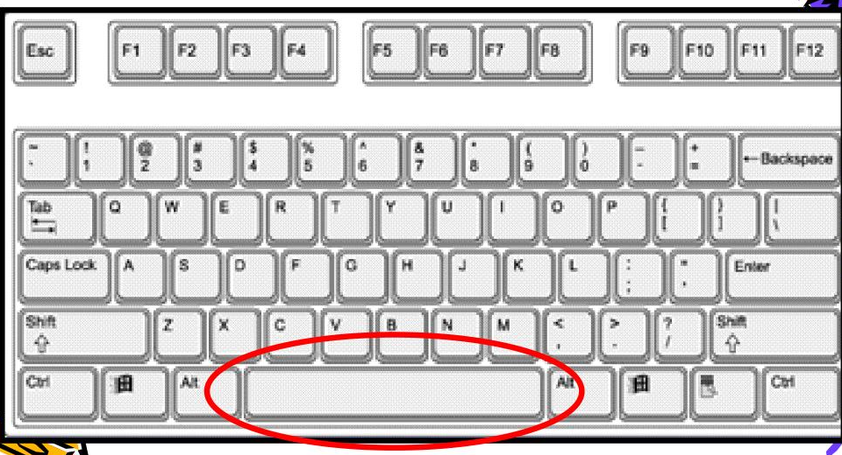

ZA PRELAZAK U NOVI RED KORISTIMO TIPKU ENTER:
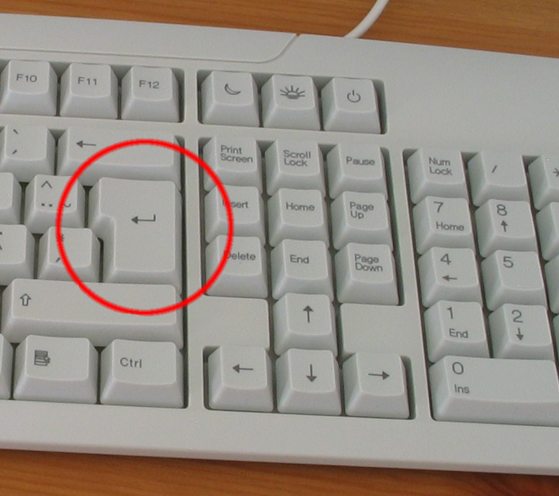
SADA NAPIŠI SLJEDEĆI TEKST. UMJESTO CRTA NAPIŠI SVOJE IME I BROJ GODINA:

MOJE IME JE ____________. IMAM ___ GODINA.
UPISAN SAM U OSNOVNU ŠKOLU GRIGORA VITEZA U ZAGREBU.

4. KAKO ĆEMO POVEĆATI SLOVA? NAMJESTI VELIČINU SLOVA NA BROJ 16!

5. SADA JOŠ TREBAMO SPREMITI DOKUMENT.
KLIKNI NA “ FILE “ I “SPREMITI” ILI “SPREMITI KAO” AKO ŽELIŠ SVOM DOKUMENTU DATI NAZIV PO ŽELJI.
